Татарстан Республикасында 2024 елның ноябрь аенда балалы гаиләләргә пособиеләр түләү графигы
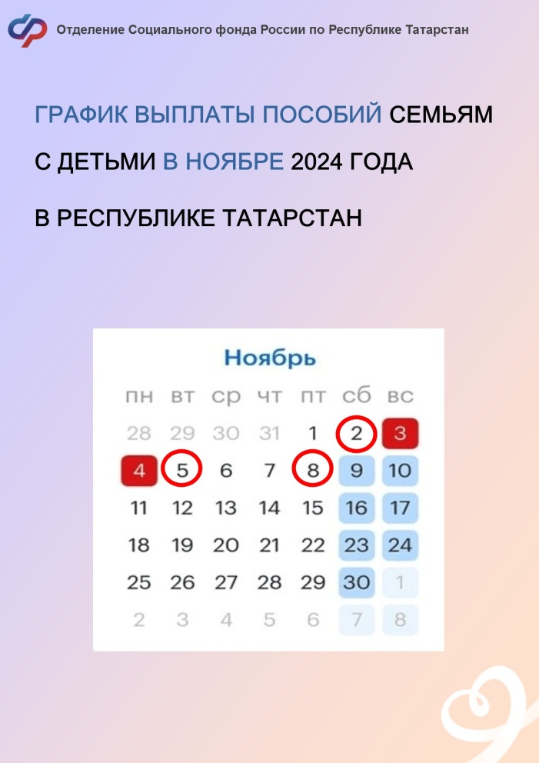
Россия Социаль фондының Татарстан Республикасы буенча бүлеге хәбәр иткәнчә, ноябрьдә балалар өчен түләүләрне күчерүнең кайбер даталары ял көннәренә туры килә, шуңа бәйле рәвештә акча күчерү графигына төзәтмәләр кертелгән. Шулай:
2 НОЯБРЬДӘ әти-әниләргә киләчәк түләүләр :
- туган көненнән алып 17 яшенә кадәрге балалар өчен һәм йөкле хатыннарга бердәм пособие;
- 2023 елның 1 гыйнварына кадәр беренче бала тууга (уллыкка алынуга) бәйле рәвештә 3 яшенә кадәрге түләү;
- 1,5 яшенә кадәр бала караучы эшләмәүче ата-аналар өчен пособие.

5 НОЯБРЬДӘ —
- ана капиталы акчаларыннан балага 3 яшь тулганчы ай саен түләнә торган түләү.

8 НОЯБРЬДӘ —
- 1,5 яшькә кадәр бала караучы эшләүче ата-аналарга пособие
Бик мөһим! Түләүләр " МИР " картасына көн дәвамында күчереләчәк. Әгәр акча иртән килмәгән икән, көн ахырына кадәр көтәргә кирәк.
Почта элемтәсе бүлекчәләре аша пособиеләр һәм пенсияләр алучы гражданнарга түләүләр элек расланган график нигезендә китереләчәк. Аны үзеңнең почта бүлекчәңдә ачыкларга мөмкин.
Сорауларыгыз булса, дүшәмбедән пәнҗешәмбегә кадәр 08.00тән 17.00га кадәр, җомга көнне 08.00-15.45 сәгатьләрдә 8-800-1-00000-1 телефон номеры буенча шалтыратып, Россия Социаль фондының Татарстан Республикасы бүлеге бердәм контакт-үзәгеннән консультация ала аласыз
Актуаль яңалыклар белән сез безнең ВКонтакте, Одноклассники һәм Telegram социаль челтәрләрендә таныша аласыз.

